**PyCharm安装教程**

**[Renyezhang2016@163.com](mailto:Renyezhang2016@163.com)**

1 在浏览器打开官网的下载地址https://www.jetbrains.com/pycharm/download/?section=windows

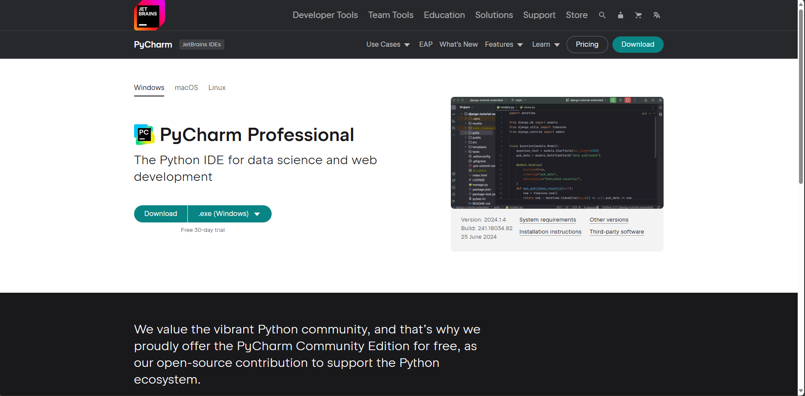

2 下滑鼠标到Pycharm Community版下载页面，点击下载即可

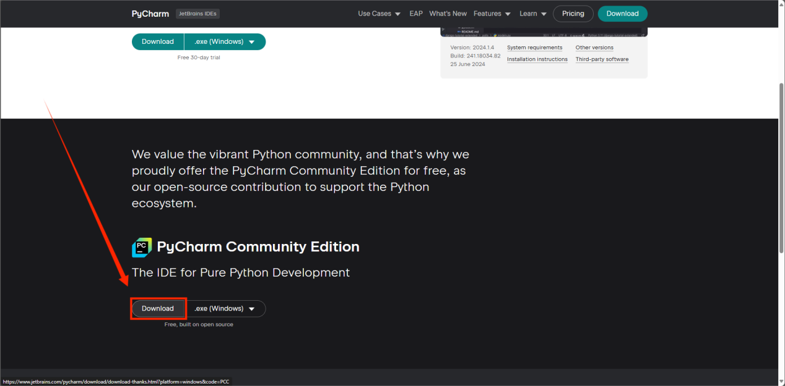

3 出现如下页面，即代表已经开始下载

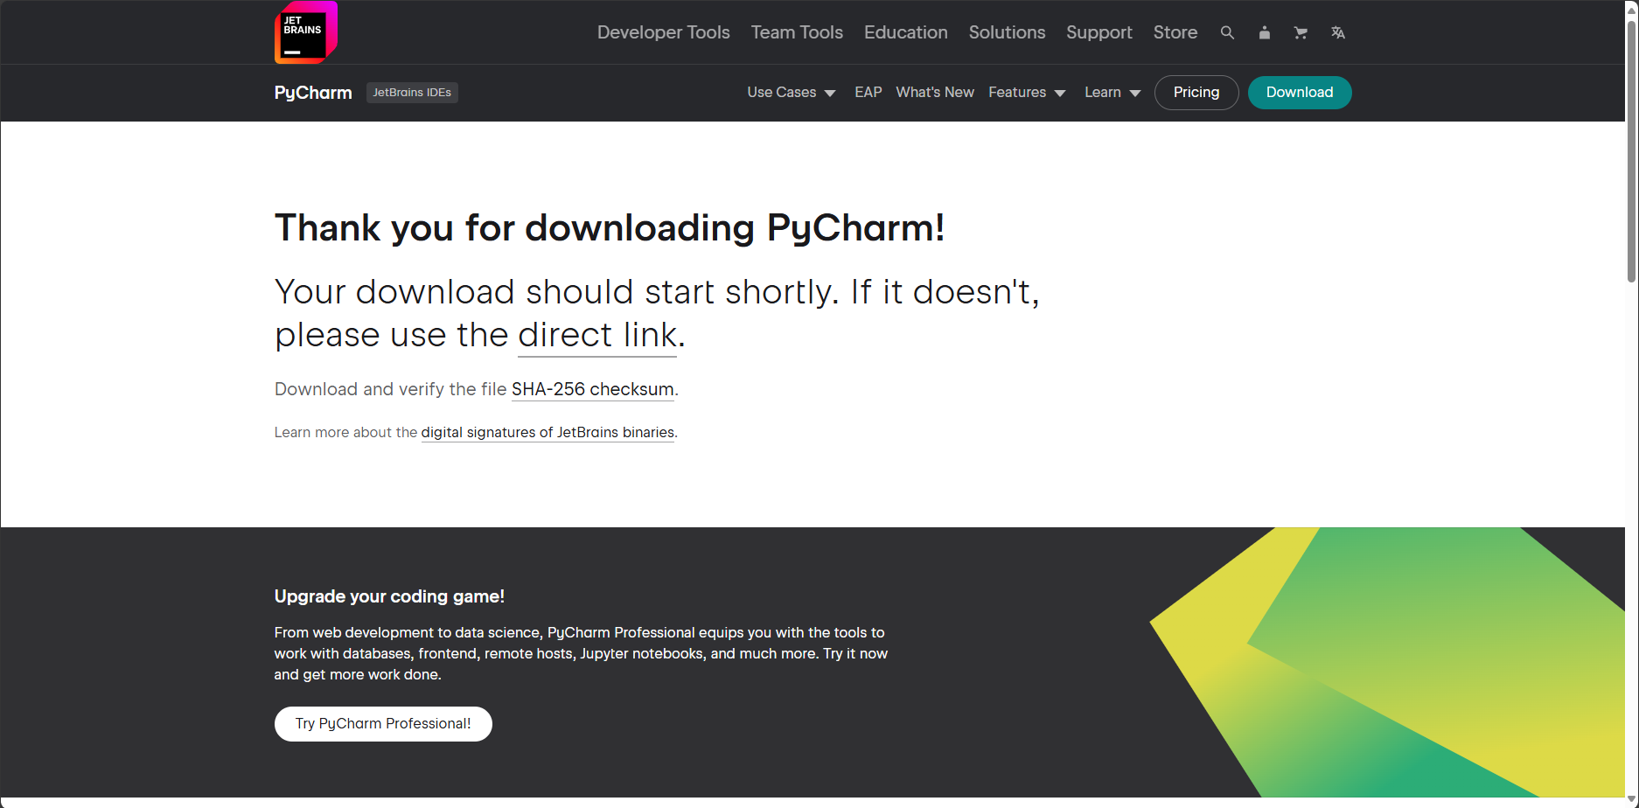

4 点击浏览器下载窗口中的“打开文件”

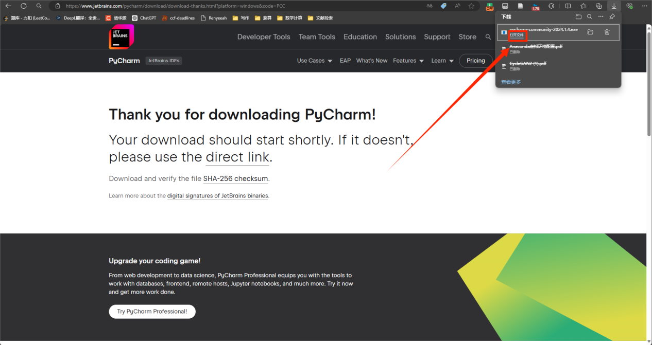

5 点击“下一步”

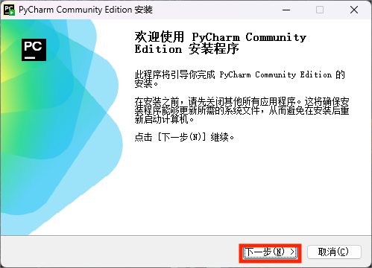

6 自行选择安装目录

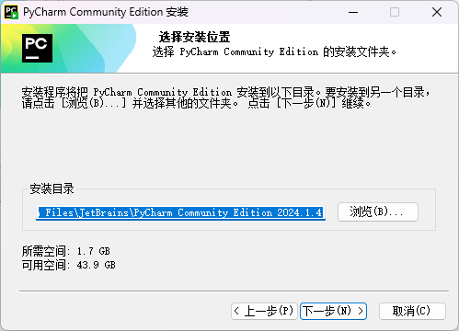

7 根据自己的使用偏好设置，一定将PATH变量勾选。为方便使用，可把所有选项全部勾选。

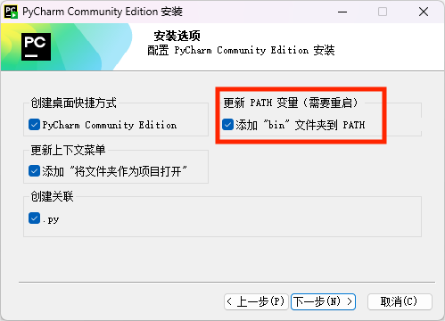

8 直接点击“安装”即可

